「実践しよう！生活行為向上マネジメント」 連携システム2014
生活行為向上マネジメント推進プロジェクト特設委員会からの情報発信
生活行為向上推進プロジェクトニュース
平成27年８月号

ｃｏｎｔｅｎｔｓ

目次／平成27年８月号（No.５）

■協会やプロジェクトの動き
１．プロジェクト事業報告・計画
２．MTDLP研修制度が、理事会にて確定、承認
３．地域包括ケアシステム推進委員会が設置
４．教員向け研修
５．８月１～２日本部会議報告

■プロジェクトからの連絡
１．基本構築チームから
事例登録報告システム（MTDLP）開始について
２．推進連携チームから
①MTDLP関係メディア、雑誌情報
②連携システム2014の運用についてのお願い
３．協会事務局からのお知らせ
４．宮崎県士会 ＭＴＤＬＰ実践者研修会に参加して

協会やプロジェクトの動き プロジェクトリーダー 谷川 真澄
１．プロジェクト事業報告・計画

8月も終わりに近づいてきました。皆様から届くメール等のやり取りからは、推進委員を中心として、昨年
度と比べ更に組織的に、そして、計画的に推進が確実に高まってきていることを感じています。すでに、2年のミッションの6分の1が過ぎました。プロジェクトの目標に向けて毎月が勝負！・・・そんな気持ちです。
4月早々に士会推進委員と本部委員と合わせて約100名のプロジェクトを組織しました。本部委員はAチーム（基本構築）、Bチーム（関連業務）、Cチーム（連携推進）に大きく分け、33のタスクを掲げて進めてきました。8月1～2日には、本部会議を開催し、4～7月の4ヵ月間の活動報告、達成状況や課題を全体、チーム、班にて確認、審議しました。タスクを整理し、8月からの計画を立てたところです。

◎主な会議、研修の計画
・3月26～27日リーダー会議  ・4月25～26日 班長会議  ・5月23～24日 全国推進会議  ・8月1～2日 本部会議  ・8月～9月「教員向けＭＴＤＬＰ研修会」開催 | ・10月10（～11）日 本部会議  ・12月12～13日 全国推進会議  ・1月30～31日「ＭＴＤＬＰ指導者研修会」開催  ・2月13～14日 本部会議
・年度内 ①向上リハＯＴ対象研修会 全国3か所程度 ②起業家対象研修会1回（いずれも受益者負担）

２．ＭＴＤＬＰ研修制度が、理事会にて確定、承認

7月18日理事会にて図のように、生活行為向上マネジメント研修制度が確定、承認されました。士会員の皆様にもご周知下さい。制度のポイントを以下に示します。

◎「生活行為向上マネジメント研修制度」
OT協会として生活行為向上マネジメントの研修と位置づけています。名称の変遷が
ありましたが、「生活行為向上マネジメント研修制度」と確定しました。
◎「生活行為向上マネジメント指導者」
事例登録制度にて事例報告、事例審査を経て1事例合格した者を「生活行為向上マネジメント指
導者」とします。以前までは運用の中で「熟練者」と呼ばれていた方は「生活行為向上マネジメント
指導者」となります。
◎平成28年度からは
生活行為向上マネジメント研修履行 生活行為向上マネジメント研修修了 → 修了証の発行
協会MTDLP事例登録 事例審査合格 生活行為向上マネジメント指導者 → 認定証の発行
の大きく2層になります。
生活行為向上マネジメント研修を修了しないと協会MTDLP事例登録はできません。

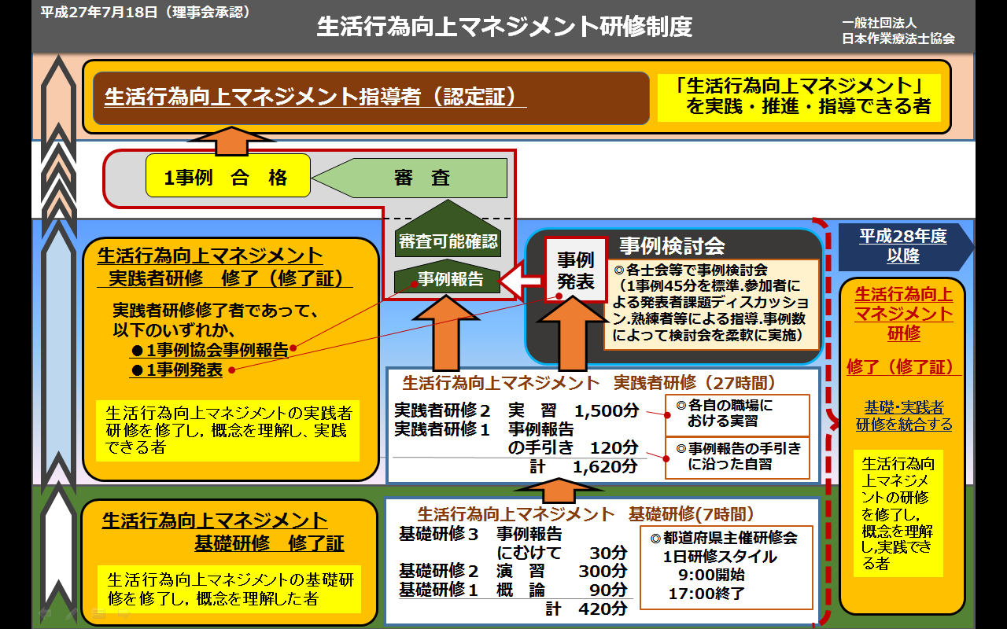

３．地域包括ケアシステム推進委員会が設置
協会内に地域包括ケアシステム推進委員会が設置されることになりました。協会内ではＭＴＤＬＰ推進プロ
ジェクト委員会が地域包括ケアのアンケートなど実施してきましたが、新委員会では、地域包括ケア対応の支会・協会レベルでの組織づくり、行政対応方法について検討していきます。それに伴い、MTDLP委員会では、タスクの整理、チーム、班の再編も検討していく予定です。

４．教員向け研修
養成校対策として教員向け研修を８～９月に全国4か所で開催します。協会費により、全校参加を目指し、シラバスへの組み入れを視野に、補正予算で取り組む非常に重要な事業となっています。学校教育にMTDLPが定着することはすでに働いているすべてのOTへの好影響も想定しています。研修には8月末現在、181校約250名の参加見込みとなっています。

５．８月１～２日本部会議報告 班名（報告者）、タスクそれぞれの報告と計画
１．Ａチーム（基本構築チーム）
１）研修プログラム再編班（西出）
・タスク1：研修制度のシラバスを作成 ：現在作成途中。
・タスク2：受講者履歴のマニュアルを作成 ：データーベース化していく。
２）事例登録制度班 （柴田、田村）
・タスク1：事例報告書作成の手引きの作成と運用 （HPの「事例報告書作成の手引き1.0」PDF参照）
・手引きの更新1.0へバージョンアップした。
・手引きの変更点 ①はじめにの項目を追加。②添付資料類を削除。③生活行為「向上」マネジメントなので、
成功事例でないと登録できないのではという声に対しての一文を追加（成功事例でなくても可ということ）
・データ化や分析がしやすいことを目的に、事例の入力はWordからExcelに変更。
・社会資源シート、一般情報シートの書式に関しては書きやすいように一部修正。
・課題分析シート：服薬管理の項目を追加。
・タスク２：事例登録システムのOPEN化、審査員の選定・審査体制、審査基準設定
・－基礎研修の受講歴がないと、登録ができないシステムになっている。
・－審査開始日が生活行為向上リハビリテーションの算定可能日になる。
・－審査開始日で認定書を発行。
・審査員A、Bのリストアップ済み、審査基準チェック作成中。事例審査への協力依頼する。
・審査員マニュアルは作成中。完成次第送付していく。
- 基礎研修班（竹内、三浦）
・タスク１：基礎研修教材の作成・修正
・5月全国推進委員会時にプレゼン、教材配信済
・具体的な意見に関してはメールで吸い上げていき、新事例を作成していく。
・タスク２：地域から医療への申し送り表を作成
・生活行為申し送り用地域から医療への申し送り表を作成済。
・9～10月で試行。11月に取りまとめ、12月の推進会議で公開を予定。
- 実践者研修実行支援班（深津）
・タスク１：士会毎の事例検討会をモニタリング、質の向上を図る
・事例検討会の運営方法について、全国推進会議時に説明、演習済み
・事例検討会についてのフォロー アンケートの実施：各県士会でどのように研修会を開催状況。
・福井、高知、滋賀チーム（委員）が自士会の事例検討会の運営や成果について12月の全国推進会議で報告。
- MTDLP指導者研修実行支援班（柴田、田村）
・タスク１：研修計画・運営 （案）1月30日～31日で開催。
・内容としては「指導者として指導ができる」ための研修内容。
・指導する上でのポイントを伝えていく。
- 日常業務化推進班（塩田）
・タスク１：環境整備好事例→環境推奨モデル
・環境整備マニュアルの作成を今年度内に来年度を見据えて具体的内容の見直しと原案作成。
- 応用開発班（塩田、藤木）
・タスク１：各領域の登録事例等から応用のエッセンスを抽出
・登録事例の分類を実施した。・今年度内に来年度を見据えて具体的内容の見直しと原案作成。
・タスク２：各領域別ＭＴＤＬＰ実施の促進
・各領域、疾患別の事例報告とそのエッセンスを協会機関誌にて連載予定（10月号～約20名。各2名ずつ）
- 養成校対策班（鈴木、馬場、田中）
・タスク１：普及対策 → 学問的裏付けの検討を行った
・課題：研修後のアンケートの分析、シラバス組み入れの実態把握、実習での実施好事例提示
・タスク２：教員向け研修会開催 → 養成校対象の研修は年4回企画。内容は基礎研修内容＋教授法。
1）平成27年8月22日（土）、23日（日） 東京工科大学蒲田キャンパス
2）平成27年8月29日（土）、30日（日） 横浜リハビリテーション専門学校
3）平成27年9月3日（木）、4日（金） 麻生リハビリテーション大学校
4）平成27年9月5日（土）、6日（日） 神戸学院大学有瀬キャンパス

２．Bチーム（関連事業チーム）からの報告
１）制度対策班（宮永）
・タスク１：適時提案、情報提供
・制度対策部部会報告 ・ＳＮＳの利用（情報収集、情報交換、情報発信。10月運用に向け進めている）
・リハ３団体Ｈ２８診療報酬改定要望項目 ・制度対策部において、ＭＴＤＬＰ活動報告
・タスク2：協会ＨＰにて「介護予防の取り組み」の見直し
・3団体同時に厚労省からの指示で作成したもので、調整中。
２）地域支援事業対策班
・タスク1：行政向けパンフの作成（宮本）
・パンフレットの枠組みは概ね完成。OTが地域に貢献できる所を追加して修正していく。
・タスク2：多職種向け研修教材の作成と研修開催（宮本）
・下半期に向け8月～検討していく
・タスク3：住民向けパンフの作成（寺門、磯野）
・一般向けのパンフレットを作成。言葉も分かりやすく4工程で進められるような書式作成済み。
・「作業＝生活行為」「意味のある＝大切な」等に言葉を置き換えて一般にわかりやすいように作成。
・パンフレットを介護保険分野だけではなく領域の幅を広げて作成を行っていく。
・タスク4：27年度都道府県「地域支援事業関連活動」調査の実施、集約（寺門、磯野）
・調査表作成済み（26年度調査を基に作成）Ｈ27．10末までの実施状況（報告11.15締め切り）
・タスク5：地域支援事業類型ごとのＭＴＤＬＰ活用事例収集（寺門、磯野）
・8月以降検討開始
３）生活行為向上リハ対応班（紅野）
・タスク1：生活行為向上リハ実施加算要件者研修の講師派遣と講義内容の整理
・Ｈ27．12月までに23回開催17回終了済み（講師派遣延べ68名）。
・現場のOTが生活行為向上リハ実施上困難になっている声を拾い、対策を行っていく。
・通所リハビリの実態調査：調査の方法に関しては未定。推進委員中心に実施ではどうか検討中。
・タスク2：向上リハに関わるＯＴ向け研修会の開催
①対象：通所リハに関わるＯＴ協会員 今年度は、パイロット的に○○県（福岡県、北陸３県、北関東が候補）
②方法：平成２８年１月～２月、１日（６時間程度）
③内容： Ａ）生活行為向上リハ実施加算について Ｂ）他事業所（居宅介護支援事業所へのＰＲ、連携方法）
Ｃ）リハマネⅡの算定の工夫（リハカンファ、医師への支援など Ｄ）実践プログラム（マネジメントと個別支援プログラム） 、施設内役割分担等 Ｅ）先駆例の報告
・タスク3：通所リハ実態調査
①対象：国、県、市町（介護保険担当部署）推進員に協力要請・・・ 給付状況を把握
②方法：算定した事業所に対してアンケート調査（ピックアップ） 推進委員メールで返信
③期間：第１弾として１０月末・・・１２月の推進会議で報告
④調査内容： Ａ）対象者の情報（疾患、背景、介護度、その他） Ｂ）居宅介護支援事業所への対応方法・・・
営業的活動 Ｃ）対象者への対応方法・・・事前訪問などの働きかけ Ｄ）リハマネⅡの取得への工
夫・・・カンファ調整、医師支援 Ｅ）事業所内連携
・タスク4：国の研究対応
・事例検討会の開催（人口問題研究所：川越氏コーディネート）福井、大分、（東京、大阪追加）
１）福井県POS３士会合同事例検討会
５事例／２時間（平日１９時～２１時）：毎月１回×１０か月＝５０事例
新様式 様式２、様式３、様式６とパワーポイントでプレゼン これまでに２回終了
２）大分県 事例検討会 ８月から検討会開始（予定）
今後①生活行為向上リハ調査：生活行為向上リハを実施しているかの調査→給付管理をしている自治体に聴取
②アンケートから算定ができていない事業所をフォローする方法を検討。リハマネⅡに対する対策案。
４）認知症初期集中支援班（石井）
・タスク1：認知症初期集中支援委員会との連携
・連携について協会内で調整中。・認知症の人を対象にどのように使っていくかを今後検討。
５）ビジネスモデル班（有村）
・タスク1：先進的な実践の開発（起業ＯＴにおけるＭＴＤＬＰ活用方法 ）
・起業家ＯＴ向け研修会の開催 2日間で開催予定。講師については候補を挙げ、これから依頼していく。
・MTDLPを活用できるのか。利益からみてのメリット等、起業家目線での研修を企画。場所は協会を予定。

３．Cチーム
１）連携推進班（昨年までの職能班）（濱田）
・タスク1：推進ニュースの発行
・月1回のプロジェクトニュースの発行。推進委員→士会員。実際の活動報告を中心に機運を伝える。
・平成27年3月、4月、6月、（5月は全国推進会議にて休み）、7月発行済み。
・タスク2：推進委員、会員からの質問意見の受付と対応
・協会事務局担当職員から、担当者にメールにて振り分け、回答、集積している。
・タスク3：全国推進会議の開催運営
・5月23～24日開催済み。12月12～13日に全国推進会議を予定。運営をしていく。
※今後①今後のＭＴＤＬＰ研修計画の調査（各県士会で年度中研修をどの程度開催しようとしているか）
基礎研修、回数、人数 事例検討回数 数 WEBアンケートを実施する
②ニュース、協会ＨＰ、メール、情報発信のすみ分けをしていく。
③12月の全国推進会議に向けた準備
２）広報部との連携班（二木）
・タスク1：広報部で作成している媒介物へのＭＴＤＬＰの情報提供
・ＭＴＤＬＰ委員の広報部会への参加
・国民向けのパンフレット、ポスター等広報の仕方をＭＴＤＬＰのエッセンスで具体的に提案。
３）研修講師派遣班
・タスク1：士会や他部局からのＭＴＤＬＰ講師派遣依頼を受け、適任を派遣していく
・向上リハ実施加算要件者研修の講師、各士会からのＭＴＤＬＰ研修講師の調整・派遣実施中。
４）都道府県47委員会との連携
・プロジェクトリーダーの出席、報告を毎回実施している。
・推進委員からの普及と47委員会からの普及推進2本立てと考えている。

プロジェクトからの連絡
１．基本構築チームから 事例登録制度班 班長 柴田 八衣子
いよいよ、事例登録報告システム（MTDLP）がはじまりました！！

ついに、7月30日より，『MTDLP』の事例報告の登録ができるようになりました．ＯＴ協会HPから，「事例報告登録制度に関するマニュアル」・「事例報告書作成の手引き（MTDLP）」・「Q＆A」・「MTDLP事例登録で使用するシート」などをダウンロードし，ぜひともたくさんのエントリーお待ちしています！
現在，システムを改訂し，MTDLPの事例審査もすすめています．しかしながら，システムの微調整や運用面により，速やかに審査結果をお返しできないこともあるかと思います．ご迷惑をおかけいたしまますが，何卒，ご了承ください．

２．推進連携チームから 連携推進チーム 班長 濱田 正貴
- MTDLP関係メディア、雑誌情報

◎連載中！ケアマネージャーへの普及、連携
「月刊ケアマネジメント」 環境新聞社 1,234円／1冊 ケアマネージャーための月間誌
「したい」を「できる」に変える生活行為向上マネジメント
連載１１回で終了しました。

◎期待の新刊！「事例で学ぶ 生活行為向上マネジメント」 医歯薬出版株式会社 4,000円（税抜）
あの黄色本「作業の捉え方と評価・支援技術」発刊から4年、さらに熟成されたＭＴＤＬＰについて新
たに18の事例を揃えて、協会の著作として発刊されました。これからＭＴＤＬＰに取り組もうとしているＯＴ、養成校の教科書として、他職種からも注目を浴びています。
全国学会では、売り切れました。

- 連携システム2014の運用についてのお願い
・「情報報告書」の発信について
連携システム2014では、推進委員からプロジェクトへの「情報報告書」を使用して、随時の情報発信ができますが、協会事務局宛ての膨大なメールの迅速な処理のため、メール送信する際、メール件名と本文の冒頭に「ＭＴＤＬＰ 情報報告書 ○○士会」という文言を必ず書き込んで下さい。受信後、内容に対しての返答や確認は、連携システム班員が個別に行います。

３．協会事務局からのお知らせ

・MTDLP事務局担当者が松岡薫に変更となりました。メール管理者も松岡が担当致します。
MTDLPに関する各種問合せ先アドレス：mtdlp@jaot.or.jp (担当：松岡)
・MTDLP研修会受講者の修了証発行のための名簿提出先、研修会に関する問い合わせアドレス
kenshu-mtdlp@jaot.or.jp (担当：庄司)

４．宮崎県士会 ＭＴＤＬＰ実践者研修会に参加して 講師 柴田 八衣子

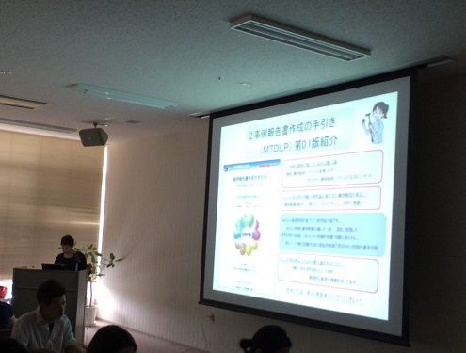
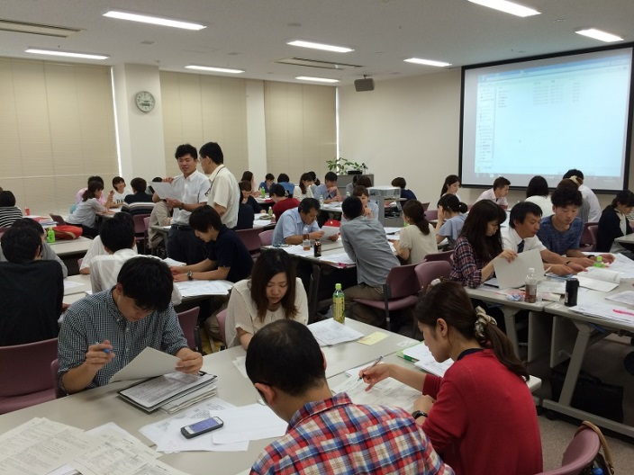

去る7月11日，「ＭＴＤＬＰ事例報告作成の手引き」の紹介のため，潤和会記念病院で開催されたＭＴＤＬＰ実践者研修会に参加しました．はじめての他府県での実践者研修会しかも，全国でも指折りの，『熱意のある宮崎県士会』ということで，とても楽しみでした．
やはり驚いたのは，参加者全員が事例を持って参加するという，このポテンシャルの高さです．さらに，各班のディスカッションの内容の深さにも驚きました．ＭＴＤＬＰ先進県である，宮崎ならではの「当たり前」の光景であること，県士会長自らも症例を提示し，若い会員とディスカッションしている姿勢には，大きな感動を覚えました．
今後も，宮崎県士会の皆様が，「ＭＴＤＬＰ事例登録報告システム」にエントリーして頂き，たくさんのＭＴＤＬＰ指導者が生まれてくれることを楽しみにしています．
事例登録には，生活行為向上マネジメント・課題分析・一般情報・社会資源情報シートなど，作成作業が必須となるものがありますが，今後は，これらのシートも含めた事例検討を先駆的に実施してくださることを期待しています！ありがとうございました！

編集／生活行為向上マネジメント連携推進チーム（担当：濱田）

